Phân tích Use Case
ĐẠI HỌC BÁCH KHOA HÀ NỘI
TRƯỜNG CÔNG NGHỆ THÔNG TIN VÀ TRUYỀN THÔNG

Phân tích Use Case
Hệ thống đặt hàng nhập khẩu
Học phần: Phát triển phần mềm theo chuẩn ITSS
Mã học phần: IT4549
Nhóm 15
Báo cáo cá nhân
Vũ Đức Hoàng Anh - 20235658
Hà Nội - 2026

Phân tích Use Case
Bài nộp phân tích luồng xử lý của từng use case bằng sequence diagram, communication diagram và class diagram mức phân tích.

Phân công nhiệm vụ
Thành viên | MSSV | Use case phụ trách
Nguyễn Hữu Nhân | 20235798 | UC006 - ReceiveAndReconcileGoods
Vũ Đức Hoàng Anh | 20235658 | UC001 - ManageImportRequests, UC007 - ManageSystem
Trần Đăng Sinh | 20235821 | UC003 - CollectInventoryData
Phan Khánh Vũ | 20235880 | UC004 - PlanImportAllocation
Lương Quốc Khánh | 20235754 | UC005 - PlaceOverseasOrders
Nguyễn Quý Đức | 20235682 | UC002 - ManageSiteInformation

Phạm vi use case
Mã | Use case | Mục tiêu
UC-001 | ManageImportRequests | Tạo, cập nhật, hủy và theo dõi yêu cầu nhập hàng.
UC-007 | ManageSystem | Quản trị tài khoản, vai trò, dữ liệu master, nhật ký vận hành và sao lưu.

Phân tích use case

UC-001 - ManageImportRequests
Sequence analysis tách rõ RequestBoundary, RequestControl và ImportRequest. Boundary nhận thao tác nhập liệu; Control kiểm tra dữ liệu và điều phối lưu request; Entity giữ requestId, danh sách item và status. Communication diagram biểu diễn cùng luồng bằng quan hệ gửi thông điệp giữa actor, boundary, control và entity.
Boundary đại diện cho điểm tiếp xúc với actor, Control điều phối thứ tự xử lý, Entity giữ dữ liệu nghiệp vụ ổn định. Cách tách này giúp sequence diagram và communication diagram mô tả cùng một scenario ở hai góc nhìn khác nhau.

UC-007 - ManageSystem
Analysis model tách AdminBoundary, AdminControl, UserAccount và OperationLog. ManageSystem hỗ trợ toàn hệ thống nhưng không thay thế các bước nghiệp vụ nhập hàng tuyến tính.
Boundary đại diện cho điểm tiếp xúc với actor, Control điều phối thứ tự xử lý, Entity giữ dữ liệu nghiệp vụ ổn định. Cách tách này giúp sequence diagram và communication diagram mô tả cùng một scenario ở hai góc nhìn khác nhau.

Hình ảnh và file Astah

Danh mục hình ảnh
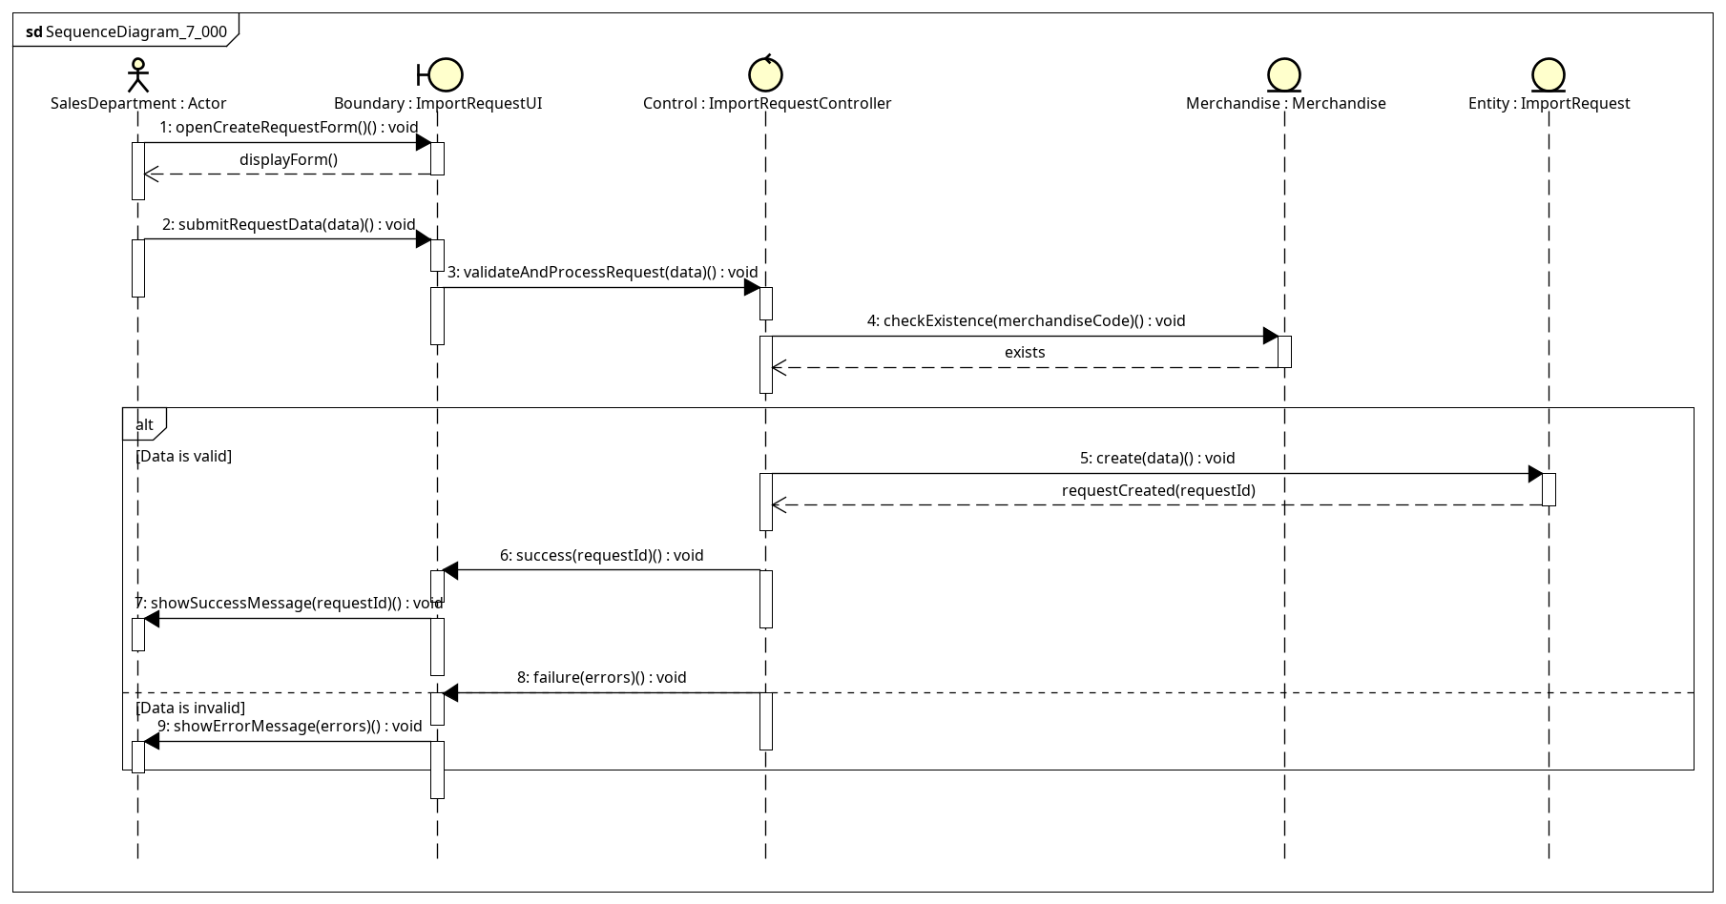
Sequence diagram mức phân tích UC001 - ManageImportRequests
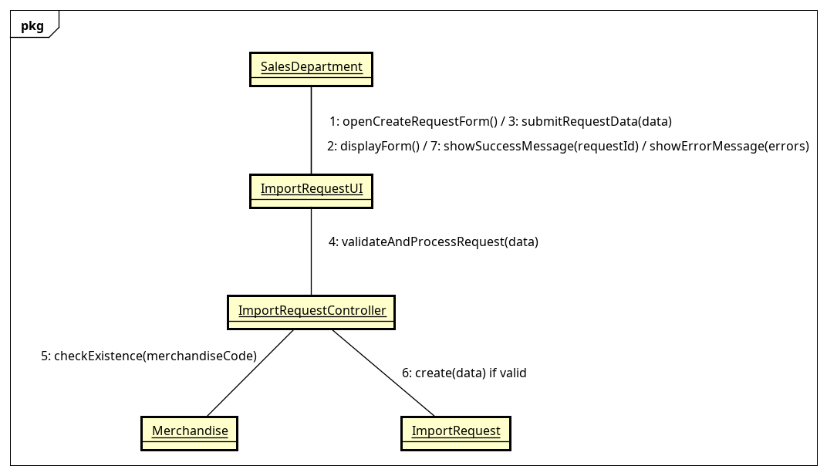
Communication diagram mức phân tích UC001 - ManageImportRequests
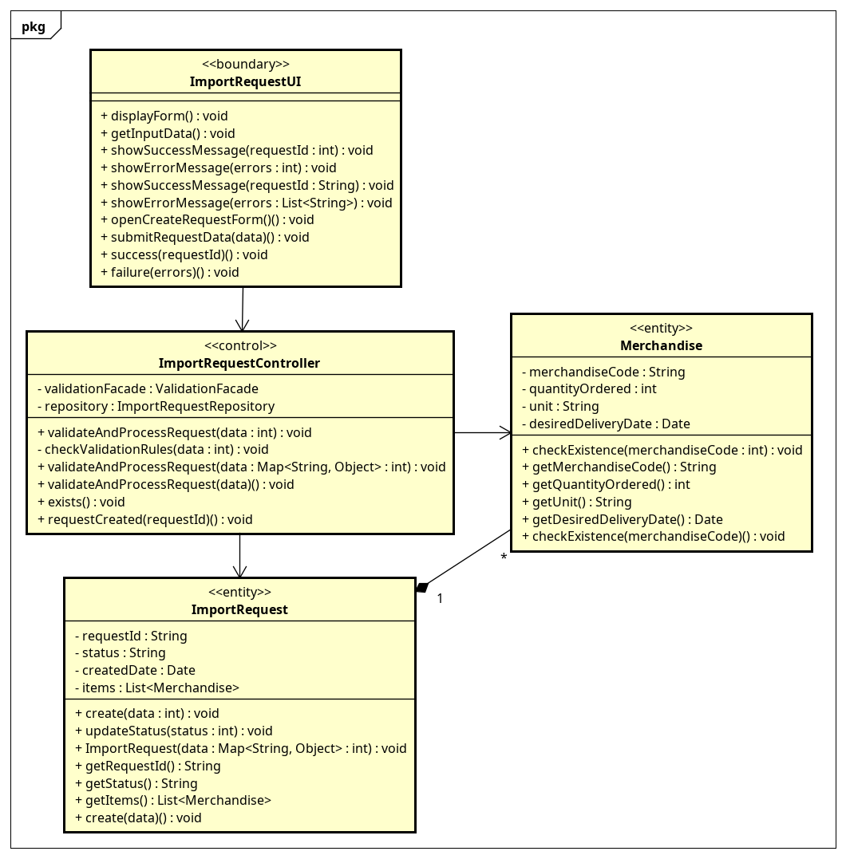
Class diagram mức phân tích UC001 - ManageImportRequests
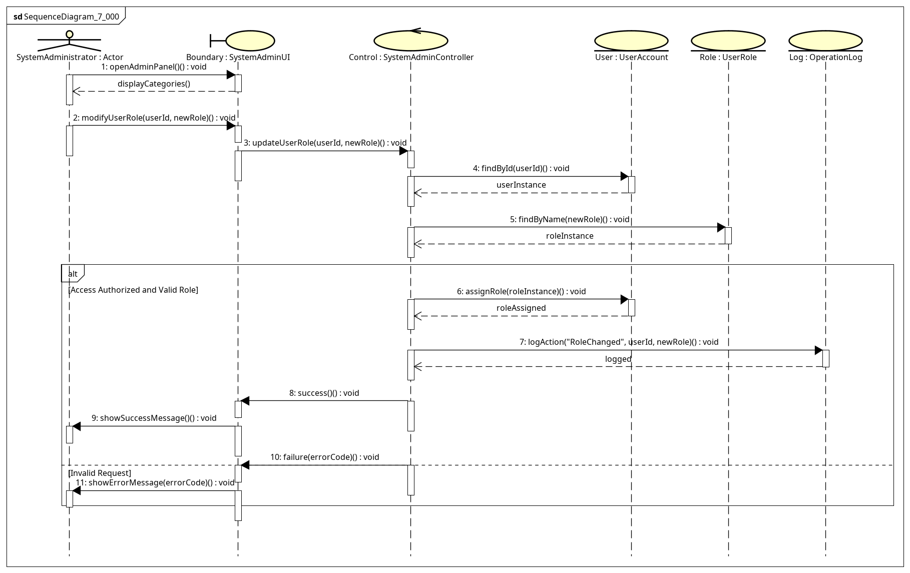
Sequence diagram mức phân tích UC007 - ManageSystem
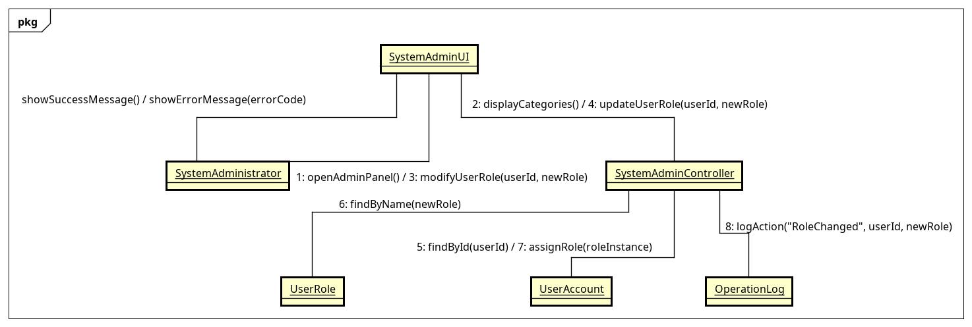
Communication diagram mức phân tích UC007 - ManageSystem
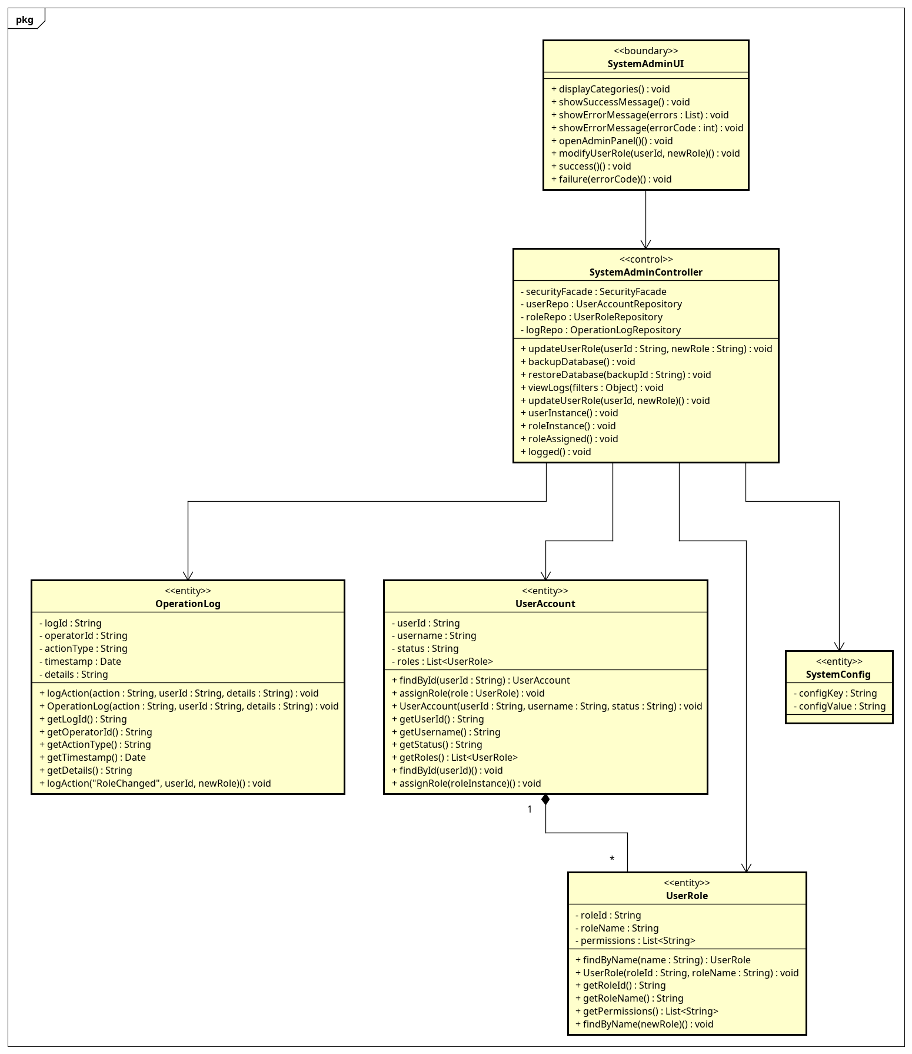
Class diagram mức phân tích UC007 - ManageSystem

File Astah
- astah/UC001_ManageImportRequests_all.asta
- astah/UC007_ManageSystem_all.asta

